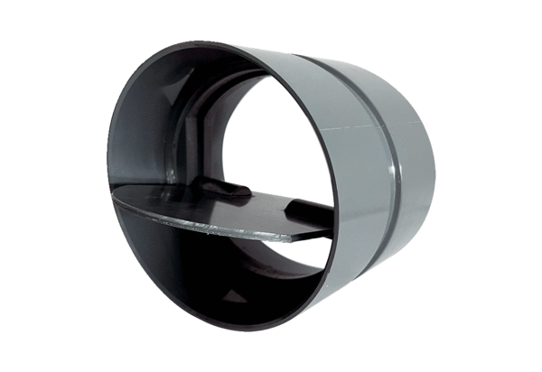Verschlussklappe VKKI 25Verpackungseinheit: 1 StückSortiment: C
Artikelnummer: 0073.0473Hersteller: MAICO

